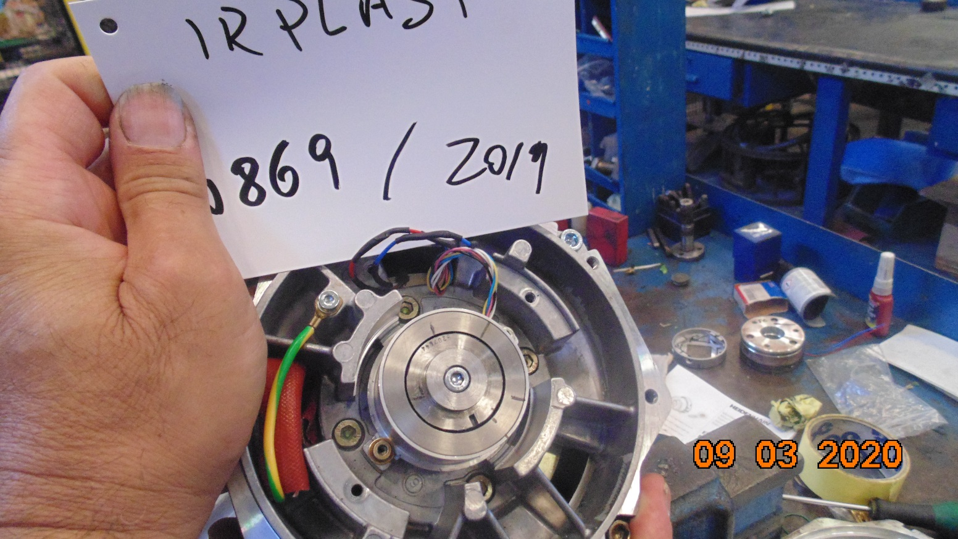

Riferimento Tacca di zero per la fasatura del resolver che come si vede sono corrispondenti

Vite senza vernice di riferimento

Da come si evince nelle foto il motore è stato manomesso rispetto a quando vi è stato consegnato

Riferimento Tacca di zero per la fasatura del resolver che come si vede sono corrispondenti

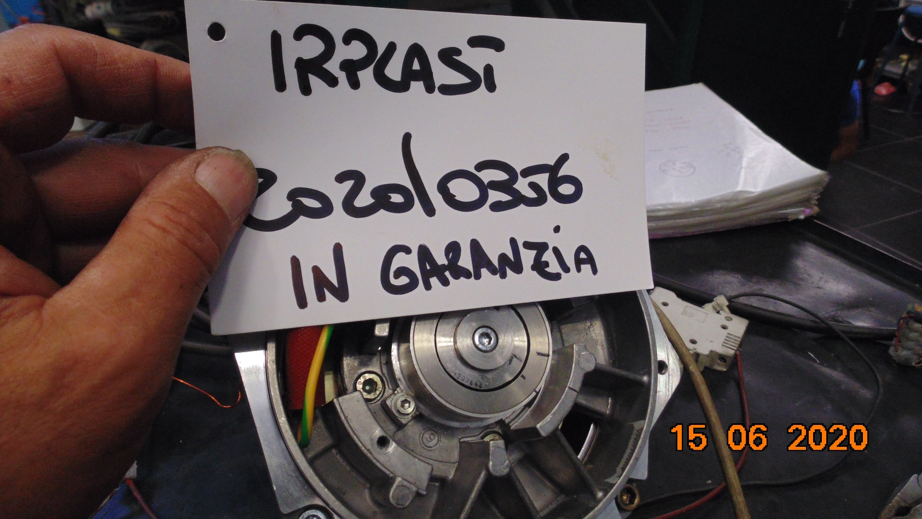

Vite sporca di vernice non corrispondente nella posizione

Riferimenti tacca di zero fasatura non corrispondenti